Presseinformation

Bürstenabhebevorrichtungen zum Standardangebot hinzugefügt

Menzel Elektromotoren stattet Schleifringläufermotoren auf Wunsch mit einer Kurzschluss- und Bürstenabhebevorrichtung (KBAV) aus und hat diese Option jetzt zu seinem Standardportfolio hinzugefügt. Der Einsatz einer KBAV kann wirtschaftlich lohnend sein bei Motoren etwa ab Baugröße 630, die lange Laufzeiten haben und nur selten neu gestartet werden. Der Wartungsaufwand sinkt dadurch deutlich. Beispielanwendungen sind Pumpen, Ventilatoren und Förderer, die im Dauerbetrieb (Betriebsart S1) laufen. Nach dem Hochfahren des Motors können die Rotorwicklungen kurzgeschlossen und die Kohlebürsten abgehoben werden. Das vermindert den Bürstenverschleiß, und es können kleinere Bürsten eingesetzt werden, die oft die gesamte Motorlebenszeit überdauern. Dadurch entfallen Kosten und Aufwand für den regelmäßigen Bürstenaustausch. Auch muss der Schleifringraum viel seltener gereinigt werden. Die modularen KBAVs sind sehr hochwertig ausgeführt, wartungsarm und extrem robust. Sie werden anwendungsspezifisch ausgeführt: Der Schleifringkörper einschließlich Kurzschlussring wird den Rotordaten entsprechend dimensioniert; die Kohlebürsten werden gemäß der Anwendung und dem Einsatzort ausgewählt; die Stellhöhe der Bürstenbrücke wird justiert, sodass die Laufrollen im Normalbetrieb nicht mitlaufen und nicht verschleißen. Kunden profitieren davon, dass Menzel die Motorauswahl, -konfiguration, -fertigung, -prüfung und -inbetriebnahme einschließlich KBAV komplett aus einer Hand liefert.
Mehr erfahren: https://www.menzel-motors.com/de/kohlebuerstenabhebevorrichtung/

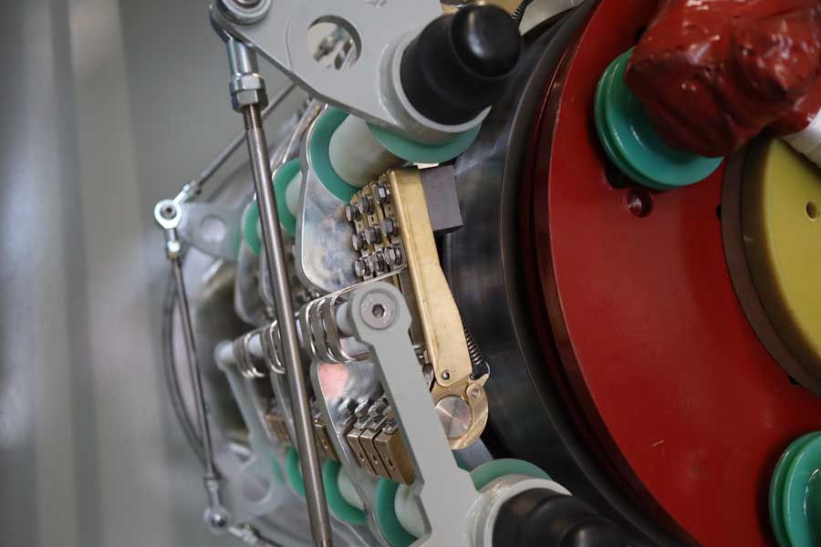
Bild: Menzel projektiert und fertigt Schleifringläufermotoren mit Kurzschluss- und Bürstenabhebevorrichtung (KBAV) im praxisbewährten Design komplett aus einer Hand

Bilder: | carbon_brushes_screwed_onto_brush_rocker | Zeichen: | 1482
Dateiname: | 202305015_pm_kbav_de | Datum: | 16.08.2023
Über Menzel Elektromotoren
Die in Berlin ansässige Menzel Elektromotoren GmbH produziert und vertreibt seit 1927 Elektromaschinen. Das mittelständische Unternehmen ist auf die Lieferung größerer Elektromotoren inklusive Sonderausführungen innerhalb kürzester Zeit spezialisiert – das Produktspektrum beinhaltet Hoch- und Niederspannungsmotoren, Gleichstrommotoren, Transformatoren sowie Frequenzumrichter. Das Leistungsangebot umfasst die Motorenfertigung und die kurzfristige Anpassung lagervorrätiger Motoren an anwendungsspezifische Anforderungen. Um in jedem Fall eine schnelle Lieferung zum Kunden zu gewährleisten, unterhält das mittelständische Unternehmen einen überaus umfangreichen Lagerbestand, der mehr als 20.000 Motoren mit einem Leistungsbereich bis 15.000 kW umfasst. Zu einer hohen Zuverlässigkeit tragen qualifiziertes Engineering, erfahrene Mitarbeiter und moderne Bearbeitungs- und Prüfeinrichtungen bei. Menzel betreibt Niederlassungen in Großbritannien, Frankreich, Italien, Spanien und Schweden und kooperiert weltweit mit zahlreichen Partnern.
Aktuell errichtet Menzel in Hennigsdorf bei Berlin ein neues Motorenwerk. Der zukünftige Hauptsitz wird zu Anfang 2024 voll in Betrieb genommen.
Kontakt:  Menzel Elektromotoren GmbH  Mathis Menzel  Neues Ufer 19 – 25  10553 Berlin  Tel.: +49 30 349 922-0  E-Mail: info@menzel-motors.com  Internet: www.menzel-motors.com |  | gii die Presse-Agentur GmbH  Immanuelkirchstraße 12  10405 Berlin  Tel.: +49 30 538 965-0  E-Mail: info@gii.de  Internet: www.gii.de

